洲本市いきいき百歳体操は10周年

最近、階段の上り下りや椅子からの立ち上がりがつらい・・・

家に引きこもりがちで、
社会参加ができていない・・・

いきいき百歳体操は筋力や体力の維持、向上、生活改善につながる体操です！

いきいき百歳体操継続参加者の筋力維持・向上が見られた方
（毎年実施の体力測定結果から3回連続で筋力維持・向上が見られた方）は
135人中95人
※体操の効果には個人差があります。

体操の詳細はいきいき百歳体操のパンフレットをご覧ください
平成31年2月末時点で
会場は85箇所！
（下のマップは平成29年12月のマップになります。）

＜いきいき百歳体操に参加されている方の声＞

・皆さんと一緒にできることがうれしいです。これからも続けたいです。（60代女性）
・体操日を忘れないようになった。（60代男性）
・生活リズムが整うし、交流が楽しい。（60代女性）
・地域の人との付き合いがなかったのですが、百歳体操に参加することにより、話し合うことができた。（80代女性）
・体力維持・向上には必要だと思う。皆と会うのが楽しみ。
（70代女性）
・農作業にかかるのが楽になったような気がする。（70代男性）
・自分の体の為に続けようと思います。（70代男性）
↓
その他、50代後半から100歳を超えた参加者まで「椅子や手すりを持たなくても立ち上がれた」、「筋肉や関節の痛みが減った、感じなくなった」等の声もあります！

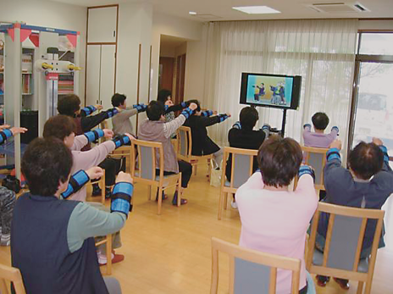
＜いきいき百歳体操概要＞
・地域住民の方が中心となって週１回実施している椅子体操
・映像を見ながら行う体操で、約35分行います。
・専用の重りを使うことで、自分に合った負荷に調整できます。
・どなたでも参加できますが、各グループを紹介いたしますので、介護福祉課までご連絡ください。

いきいき百歳体操からサロン、お茶会、娯楽・ゲームの会等へとつどいの場として
利用されている方々も多くおられます！
↓
実施会場、つどいの場一覧はこちらからダウンロードできます。

会場リストはこちらから

つどいの場リストはこちらから

体操を始めるにはどうすれば良いの？

○新たにグループを作る場合
１）３人以上で週１回、３か月以上継続する予定であること
２）背もたれつきの椅子、ＤＶＤデッキ、テレビ、血圧計を準備
（椅子がないグループにつきましては、一度ご相談ください）

○グループに参加したい場合
グループによっては条件がある場合もございますので、一度
介護福祉課 長寿支援係（0799-26-0600）までご連絡下さい。

